Przypinki z własnym wzorem - bo marketing jest ważny
Czy zdajesz sobie sprawę jak ważne są działania marketingowe? W naszym artykule spróbujemy przekonać cię do tego a także wspomnijmy co nieco o przecinkach z własnym wzorem.

Marketing z własnym pomysłem
każda branża handlowa opiera się na w działaniach marketingowych niektóre z nich prowadzone są przez internet co zwykle trafia do młodszej grupy odbiorców, natomiast marketing prowadzone w sposób tradycyjny skierowany jest głównie do odbiorców starszego pokolenia, których życie w znacznej mierze nie toczy się w sieci. Niemniej jednak jeżeli planujemy wprowadzić na rynek nowy produkt czy też rozpowszechnić nieznaną markę zdecydowanie musimy polubić się z marketingiem oraz działaniami które za działania marketingowe są uważane. bez odpowiedniej kampanii marketingowej jesteśmy skazani tak naprawdę na niepowodzenie na rynku, ponieważ konkurencja, którą z pewnością mamy, wyprzedzi nas na tym polu. W marketingu ważny jest pomysł, ważna jest też pewnego rodzaju innowacyjność oraz oryginalność. To właśnie one przyciągają nowych klientów.
Przypinki z własnym wzorem - marketingowy detal

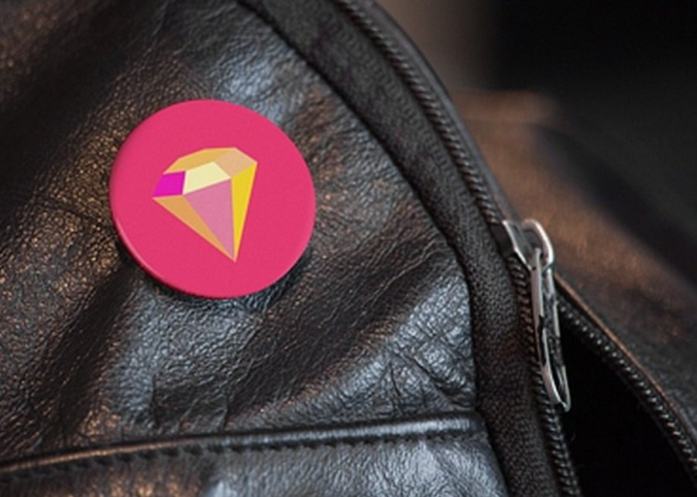
Dlaczego wspominamy akurat o przypinkach z własnym wzorem? Ponieważ, naszym zdaniem, jest to doskonały sposób zarówno do kampanii, które promują produkty jaki i marki. Na przypinka pojawić się może logo firmy, ciekawe, chwytliwy tekst czy też innego rodzaju grafika, która będzie zaprojektowana przez specjalistów od pijaru. Przypinki z własnym wzorem mogą być tak że dodawana do zakupów, których klienci dokonują online jako swojego rodzaju gratis.

